ПОСТАНОВЛЕНИЕ

«28» марта 2016 г. № 501
г. Тверь

Об утверждении маршрутов выгула лошадей,
иных верховых животных, в том числе с целью оказания услуг по катанию на лошадях, иных верховых животных, на гужевых повозках
и о признании утратившими силу отдельных постановлений администрации города Твери

В целях обеспечения соблюдения требований по благоустройству и содержанию территории города Твери, а также создания условий для организации досуга, массового отдыха жителей города и организации обустройства мест массового отдыха населения, руководствуясь Федеральным законом от 06.10.2003 № 131-ФЗ «Об общих принципах организации местного самоуправления в Российской Федерации» и решением Тверской городской Думы от 16.10.2014 № 368 «Об утверждении Правил благоустройства города Твери»,

П О С Т А Н О В Л Я Ю:

- Утвердить:
  - Перечень маршрутов выгула лошадей, иных верховых животных, в том числе с целью оказания услуг по катанию на лошадях, иных верховых животных, на гужевых повозках, на земельных участках общего пользования, занятых площадями, улицами, проездами, автомобильными дорогами, набережными, скверами, бульварами и другими объектами, а также в местах отдыха и массового пребывания людей (приложение 1);
  - схему маршрута «Центральный район, Городской сад» (приложение 2);
  - схему маршрута «Центральный район, Парк Победы» (приложение 3);
  - схему маршрута «Центральный район, нижний уровень набережной Михаила Ярославича (маршрут 1)» (приложение 4);
  - схему маршрута «Центральный район, нижний уровень набережной Михаила Ярославича (маршрут 2)» (приложение 5);
  - схему маршрута «Центральный район, улица Дарвина» (приложение 6);
  - схему маршрута «Московский район, Бобачевская роща» (приложение 7);
  - схему маршрута «Заволжский район, Комсомольская роща (Красная поляна)» (приложение 8);
  - схему маршрута «Заволжский район, набережная Афанасия Никитина» (приложение 9);
  - схему маршрута «Пролетарский район, парк «Текстильщиков» (приложение 10);
  - Положение об организации досуга граждан в связи с оказанием услуг по катанию на лошадях, иных верховых животных, на гужевых повозках, по установленным маршрутам (приложение 11).
- Установить, что:
  - По маршрутам, схемы которых утверждены пунктами 1.2, 1.6, 1.9 настоящего постановления, возможен выгул, в том числе с целью оказания услуг по катанию, пони и ослов.

2.2. По маршрутам, схемы которых утверждены пунктами 1.3, 1.4, 1.5, 1.7, 1.8, 1.10 настоящего постановления, возможен выгул, в том числе с целью оказания услуг по катанию, лошадей, пони и ослов.

2.3. По маршрутам, схемы которых утверждены пунктами 1.3, 1.8 и 1.10 настоящего постановления, возможно оказание услуг по катанию на лошадях, пони, ослах в составе гужевых повозок.
3. Признать утратившими силу:
3.1. постановление администрации города Твери от 23.08.2011 № 1497 «Об утверждении Положения об организации досуга граждан в связи с оказанием услуг по катанию на лошадях (пони), иных верховых животных, гужевых повозках на территории города Твери»;
3.2. пункт 2 постановления администрации города Твери от 20.06.2014 № 707 «О внесении изменений в постановление администрации города Твери от 23.08.2011 № 1497 «Об утверждении Положения об организации досуга граждан в связи с оказанием услуг по катанию на лошадях (пони), иных верховых животных, гужевых повозках на территории города Твери»;
3.3. постановление администрации города Твери от 08.05.2015 № 632 «О внесении изменений в постановление администрации города Твери от 23.08.2011 № 1497 «Об утверждении Положения об организации досуга граждан в связи с оказанием услуг по катанию на лошадях (пони), иных верховых животных, гужевых повозках на территории города Твери».
4. Настоящее постановление вступает в силу со дня официального опубликования.

Глава администрации города Ю.В. Тимофеев

Приложение 1
к постановлению
администрации города Твери
от 28.03.2016 № 501

Перечень маршрутов выгула лошадей,
иных верховых животных, в том числе с целью оказания услуг
по катанию на лошадях, иных верховых животных, на гужевых повозках, на земельных участках общего пользования, занятых площадями, улицами, проездами, автомобильными дорогами, набережными, скверами, бульварами и другими объектами, а также в местах отдыха и массового пребывания людей

- Центральный район, Городской сад
(протяженность маршрута - около 500 метров)
1.1. Информация (стенд) с техникой безопасности и схемой маршрута:
набережная Михаила Ярославича, у малой архитектурной формы «Олени».
1.2. Место привязи животных: набережная Михаила Ярославича, у малой архитектурной формы «Олени».
1.3. Место посадки на животных: набережная Михаила Ярославича, у малой архитектурной формы «Олени».
1.4. Герметичный контейнер для хранения продуктов жизнедеятельности: на зеленой зоне восточнее архитектурной формы «Олени».
1.5. Место складирования фуража и воды: на зеленой зоне западнее архитектурной формы «Олени».
1.6. Маршрут движения: от места посадки порядка 250 метров на запад вдоль набережной до Староволжского моста. Далее поворот на 180° и обратно 250 метров вдоль набережной до малой архитектурной формы «Олени» к месту посадки.
1.7. Животные: пони, ослы.

- Центральный район, Парк Победы

(протяженность маршрута - около 820 метров)
2.1. Информация (стенд) с техникой безопасности и схемой маршрута: проспект Победы, дом 9 (площадка за зданием государственного бюджетного учреждения культуры Тверской области «Тверской государственный театр кукол» (далее - театр) со стороны Волоколамского проспекта).
2.2. Место привязи животных: проспект Победы, дом 9 (площадка за зданием театра со стороны Волоколамского проспекта).
2.3. Место посадки на животных: проспект Победы, дом 9 (площадка за зданием театра со стороны Волоколамского проспекта).
2.4. Герметичный контейнер для хранения продуктов жизнедеятельности: рядом с контейнерной площадкой для сбора мусора, закрепленной за театром.
2.5. Место складирования фуража и воды: рядом с контейнерной площадкой для сбора мусора, закрепленной за театром.
2.6. Маршрут движения: от места посадки порядка 152 метров на северо-запад в направлении парка до Пантеона памяти, у Пантеона памяти поворот на север и порядка 86 метров до реки Лазури. Далее поворот на запад и порядка 174 метров вдоль реки Лазури до границы парка (напротив дома № 7 корпус 4 по проспекту Чайковского), далее поворот на 180 градусов и обратно к месту посадки.
2.7. Животные: лошади, пони, ослы, в том числе в составе гужевых повозок.

- Центральный район, нижний уровень

набережной Михаила Ярославича (маршрут 1)
(протяженность маршрута - около 520 метров)
3.1. Информация (стенд) с техникой безопасности и схемой маршрута: набережная Михаила Ярославича (на нижнем уровне набережной Михаила Ярославича напротив лестничного спуска у кинотеатра «Звезда»).
3.2. Место привязи животных: набережная Михаила Ярославича (на нижнем уровне набережной Михаила Ярославича рядом с лестничным спуском у кинотеатра «Звезда»).
3.3. Место посадки на животных: набережная Михаила Ярославича (на нижнем уровне набережной Михаила Ярославича рядом с лестничным спуском у кинотеатра «Звезда»).
3.4. Герметичный контейнер для хранения продуктов жизнедеятельности: на нижнем уровне набережной Михаила Ярославича рядом с лестничным спуском у кинотеатра «Звезда».
3.5. Место складирования фуража и воды: зеленая зона набережной Михаила Ярославича (на нижнем уровне набережной Михаила Ярославича рядом с лестничным спуском у кинотеатра «Звезда»).
3.6. Маршрут движения: от места посадки порядка 260 метров на запад вдоль реки Волги до лестницы на Староволжский мост. Далее поворот на 180 градусов и обратно 260 метров вдоль реки Волги к месту посадки.
3.7. Животные: лошади, пони, ослы.

- Центральный район, нижний уровень
набережной Михаила Ярославича (маршрут 2)
(протяженность маршрута - около 1600 метров)
4.1. Информация (стенд) с техникой безопасности и схемой маршрута: набережная Михаила Ярославича (на нижнем уровне набережной Михаила Ярославича напротив лестничного спуска у кинотеатра «Звезда»).
4.2. Место привязи животных: набережная Михаила Ярославича (на нижнем уровне набережной Михаила Ярославича рядом с лестничным спуском у кинотеатра «Звезда»).
4.3. Место посадки на животных: набережная Михаила Ярославича (на нижнем уровне набережной Михаила Ярославича рядом с лестничным спуском у кинотеатра «Звезда»).
4.4. Герметичный контейнер для хранения продуктов жизнедеятельности: на нижнем уровне набережной Михаила Ярославича рядом с лестничным спуском у кинотеатра «Звезда».
4.5. Место складирования фуража и воды: зеленая зона набережной Михаила Ярославича (на нижнем уровне набережной Михаила Ярославича рядом с лестничным спуском у кинотеатра «Звезда»).
4.6. Маршрут движения: от места посадки порядка 800 метров на восток вдоль реки Волги до спуска по улице Володарского. Далее поворот на 180 градусов и обратно 800 метров вдоль реки Волги к месту посадки.
4.7. Животные: лошади, пони, ослы.

- Центральный район, улица Дарвина
(протяженность маршрута - около 810 метров)
5.1. Информация (стенд) с техникой безопасности и схемой маршрута: улица Дарвина (площадка между зданием муниципального бюджетного образовательного учреждения дополнительного образования «Дворец творчества детей и молодежи» (далее - Дворец) и территорией бывшего трамвайного депо).
5.2. Место привязи животных: улица Дарвина (зеленая зона между зданием Дворца и территорией бывшего трамвайного депо).
5.3. Место посадки на животных: улица Дарвина (площадка между зданием Дворца и территорией бывшего трамвайного депо).
5.4. Герметичный контейнер для хранения продуктов жизнедеятельности: рядом с контейнерной площадкой для сбора мусора, закрепленной за Дворцом.
5.5. Место складирования фуража и воды: улица Дарвина (зеленая зона между зданием Дворца и территорией бывшего трамвайного депо).
5.6. Маршрут движения: от места посадки порядка 100 метров на юг в направлении парка, у границы парка поворот на запад и порядка 130 метров вдоль здания Дворца. Далее поворот на юг и порядка 150 метров до границы парка, далее поворот на восток и порядка 120 метров вдоль границы парка. Далее поворот на северо-восток и порядка 75 метров вдоль территории стадиона, затем поворот на север и порядка 85 метров до границы парка. Далее поворот на северо-запад и порядка 50 метров вдоль границы парка. Далее порядка 100 метров на север к месту посадки.
5.7. Животные: пони, ослы.

- Московский район, Бобачевская роща
(протяженность маршрута - около 1200 метров)
6.1. Информация (стенд) с техникой безопасности и схемой маршрута: зеленая зона в районе центрального входа в Бобачевскую рощу (далее - Роща).
6.2. Место привязи животных: в районе дома № 86 по улице Склизкова.
6.3. Место посадки на животных: в районе дома № 86 по улице Склизкова.
6.4. Герметичный контейнер для хранения продуктов жизнедеятельности: у автостоянки.
6.5. Место складирования фуража и воды: зеленая зона в районе центрального входа в Рощу.
6.6. Маршрут движения: от места посадки порядка 100 метров на юг до центрального входа в Рощу. Далее порядка 150 метров на юго-запад вглубь Рощи. Далее поворот на юго-восток и порядка 240 метров с выходом на границу рощи, далее поворот на север и порядка 285 метров вдоль границы рощи, далее поворот на северо-запад и порядка 310 метров вдоль границы рощи с выходом к центральному входу в рощу. Далее порядка 100 метров на север к месту посадки.
6.7. Животные: лошади, пони, ослы.

- Заволжский район, Комсомольская роща (Красная поляна)
(протяженность маршрута - около 1500 метров)
7.1. Информация (стенд) с техникой безопасности и схемой маршрута: зеленая зона в районе входа в Комсомольскую рощу (далее - Роща).
7.2. Место привязи животных: зеленая зона в районе входа в Рощу.
7.3. Место посадки на животных: зеленая зона в районе входа в Рощу.
7.4. Герметичный контейнер для хранения продуктов жизнедеятельности: в 100 метров от входа в Рощу, около лесной зоны.
7.5. Место складирования фуража и воды: зеленая зона в районе входа в Рощу.
7.6. Маршрут движения: от места посадки порядка 50 метров на северо-восток, далее поворот на северо-запад в Рощу и порядка 725 метров в направлении детской площадки. Далее разворот вокруг детской площадки на юго-восток и порядка 725 метров в направлении выхода из Рощи. Затем поворот на юго-запад и движение к месту посадки;
7.7. Животные: лошади, пони, ослы, в том числе в составе гужевых повозок.

- Заволжский район, набережная Афанасия Никитина
(протяженность маршрута - около 400 метров)
8.1. Информация (стенд) с техникой безопасности и схемой маршрута: зеленая зона на набережной Афанасия Никитина напротив дома № 152/2.
8.2. Место привязи животных: зеленая зона на набережной Афанасия Никитина напротив дома № 152/2.
8.3. Место посадки на животных: зеленая зона на набережной Афанасия Никитина напротив дома № 152/2.
8.4. Герметичный контейнер для хранения продуктов жизнедеятельности: в 100 метрах от места посадки на набережной Афанасия Никитина на запад в сторону центрального теплового пункта.
8.5. Место складирования фуража и воды: в 10 метрах от герметичного контейнера для хранения продуктов жизнедеятельности.
8.6. Маршрут движения: от места посадки около 190 метров вдоль берега Волги вверх по течению (понизу), подъем на зеленую зону на набережной Афанасия Никитина (10 метров), возвращение в направлении места посадки (200 метров)
8.7. Животные: пони, ослы.

- Пролетарский район, парк «Текстильщиков»
(протяженность маршрута - около 1600 метров)
9.1. Информация (стенд) с техникой безопасности и схемой маршрута: у центрального входа в парк «Текстильщиков» (далее - Парк).
9.2. Место привязи животных: у центрального входа в Парк.
9.3. Место посадки на животных: у центрального входа в Парк.
9.4. Герметичный контейнер для хранения продуктов жизнедеятельности: у контейнерной площадки для сбора мусора.
9.5. Место складирования фуража и воды: зеленая зона в 30 метров от места посадки.
9.6. Маршрут движения: от места посадки поворот на юго-восток и порядка 180 метров вдоль улицы 1-я за линией Октябрьской железной дороги. Далее поворот на юго-запад и порядка 275 метров в направлении центральной аллеи. Затем порядка 300 метров по центральной аллее Парка. Далее поворот на юго-восток и порядка 50 метров в направлении улицы Константина Заслонова. Далее порядка 360 метров на север и северо-восток вдоль улицы Константина Заслонова. Затем поворот на северо-запад и порядка 100 метров в направлении центральной аллеи Парка. Далее поворот на северо-восток и порядка 100 метров в направлении улицы 1-я за Линией Октябрьской железной дороги. Далее поворот на северо-запад и порядка 180 метров вдоль улицы 1-я за Линией Октябрьской железной дороги до выхода из Парка.
9.7. Животные: лошади, пони, ослы, в том числе в составе гужевых повозок.

Начальник департамента экономики,  инвестиций и промышленной политики |  | Н.М. Савченко

Приложение 2
к постановлению
администрации города Твери
от 28.03.2016 № 501

Схема маршрута «Центральный район, Городской сад»

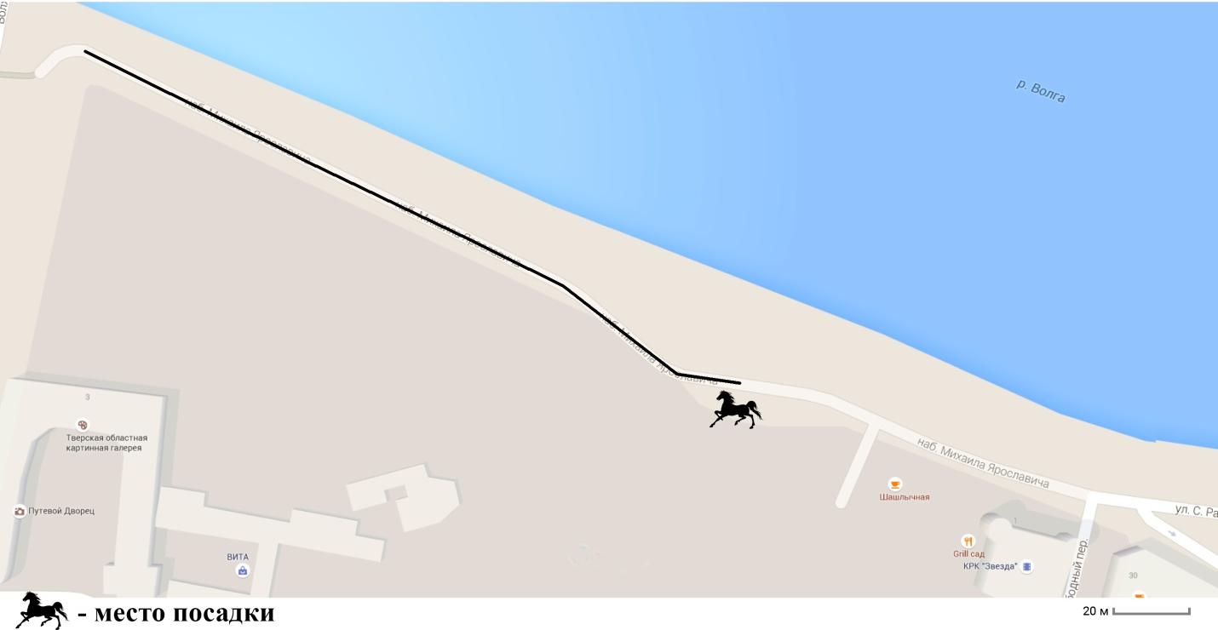

Начальник департамента экономики,  инвестиций и промышленной политики |  | Н.М. Савченко

Приложение 3
к постановлению
администрации города Твери
от28.03.2016 № 501

Схема маршрута «Центральный район, парк Победы»

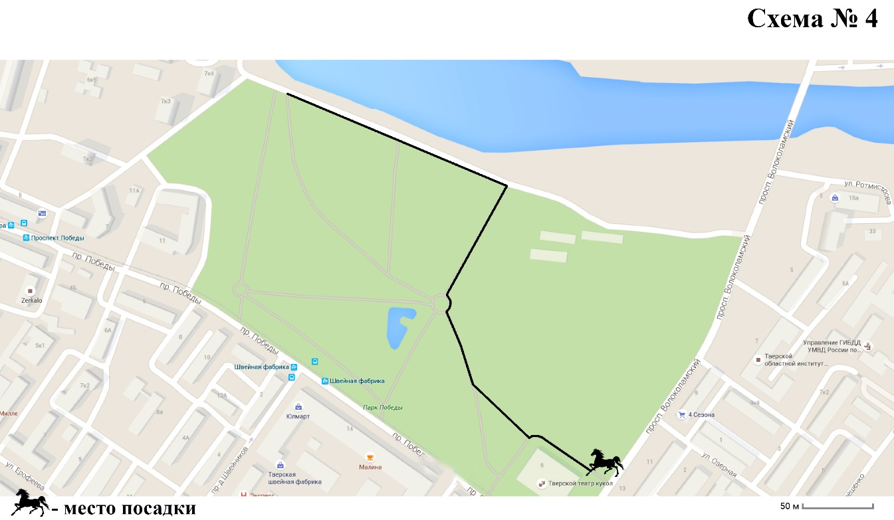

Начальник департамента экономики,  инвестиций и промышленной политики |  | Н.М. Савченко

Приложение 4
к постановлению
администрации города Твери
от 28.03.2016 № 501

Схема маршрута «Центральный район, нижний уровень набережной Михаила Ярославича» (маршрут 1)

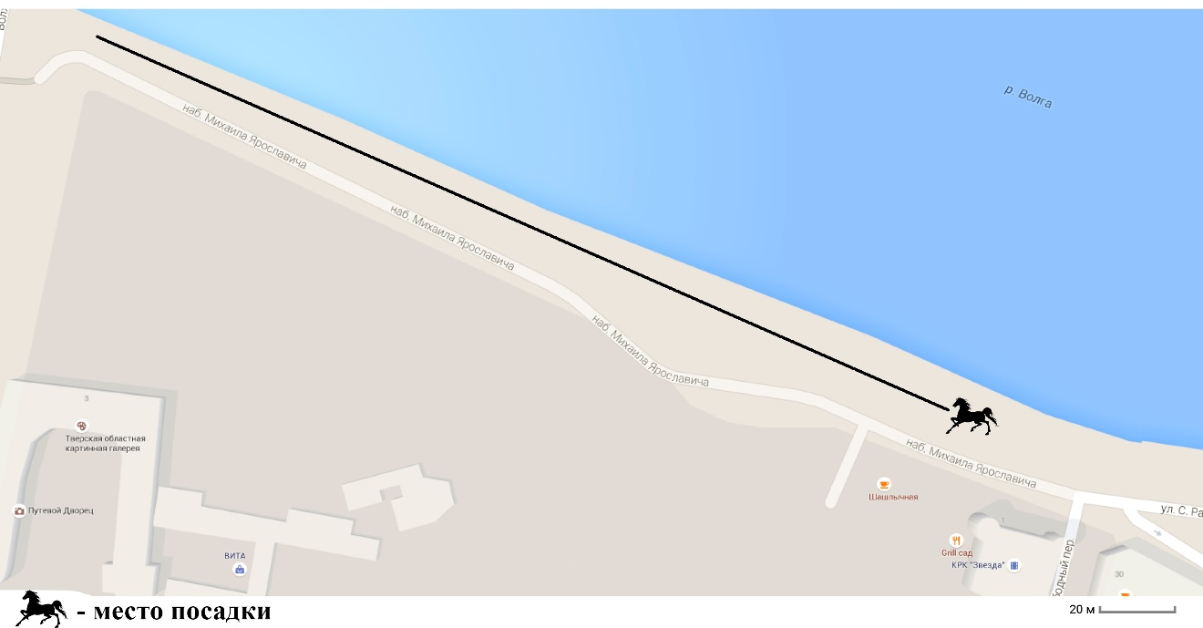

Начальник департамента экономики,  инвестиций и промышленной политики |  | Н.М. Савченко

Приложение 5
к постановлению
администрации города Твери
от 28.03.2016 № 501

Схема маршрута «Центральный район, нижний уровень набережной Михаила Ярославича» (маршрут 2)

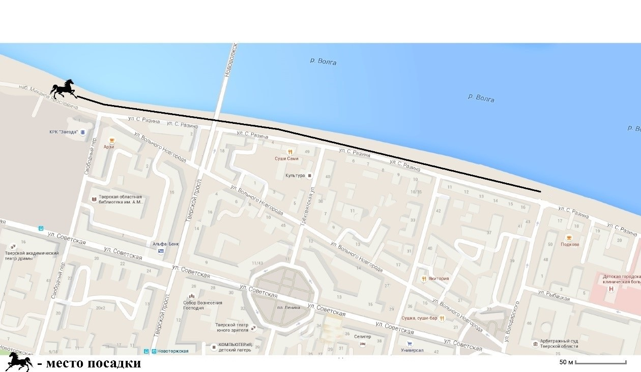

Начальник департамента экономики,  инвестиций и промышленной политики |  | Н.М. Савченко

Приложение 6
к постановлению
администрации города Твери
от 28.03.2016 № 501

Схема маршрута «Центральный район, улица Дарвина»

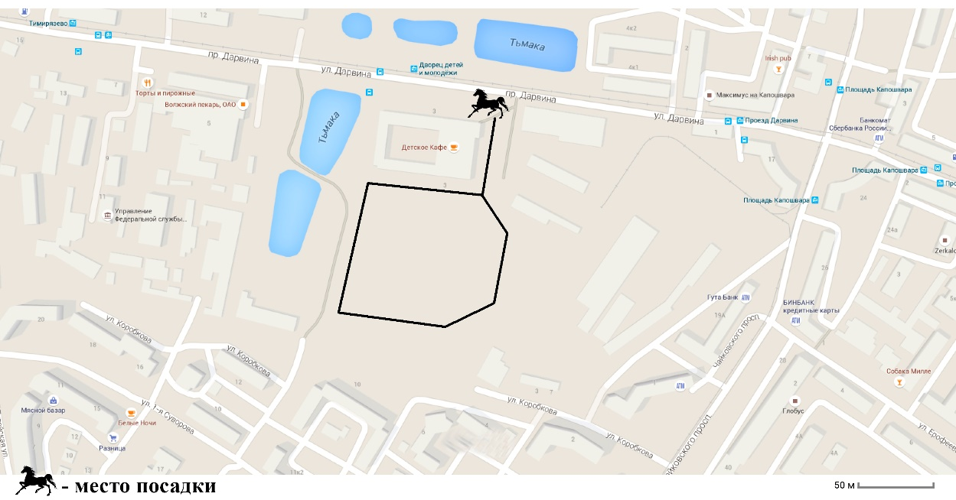

Начальник департамента экономики,  инвестиций и промышленной политики |  | Н.М. Савченко

Приложение 7
к постановлению
администрации города Твери
от 28.03.2016 № 501

Схема маршрута «Московский район, Бобачевская роща»

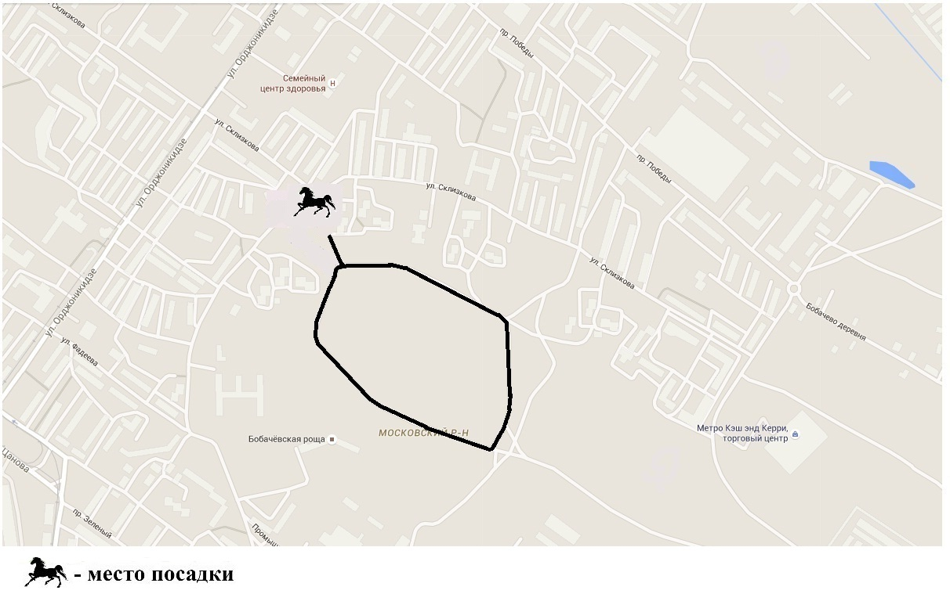

Начальник департамента экономики,  инвестиций и промышленной политики |  | Н.М. Савченко

Приложение 8
к постановлению
администрации города Твери
от 28.03.2016 № 501

Схема маршрута «Заволжский район, Комсомольская роща

(Красная поляна)»

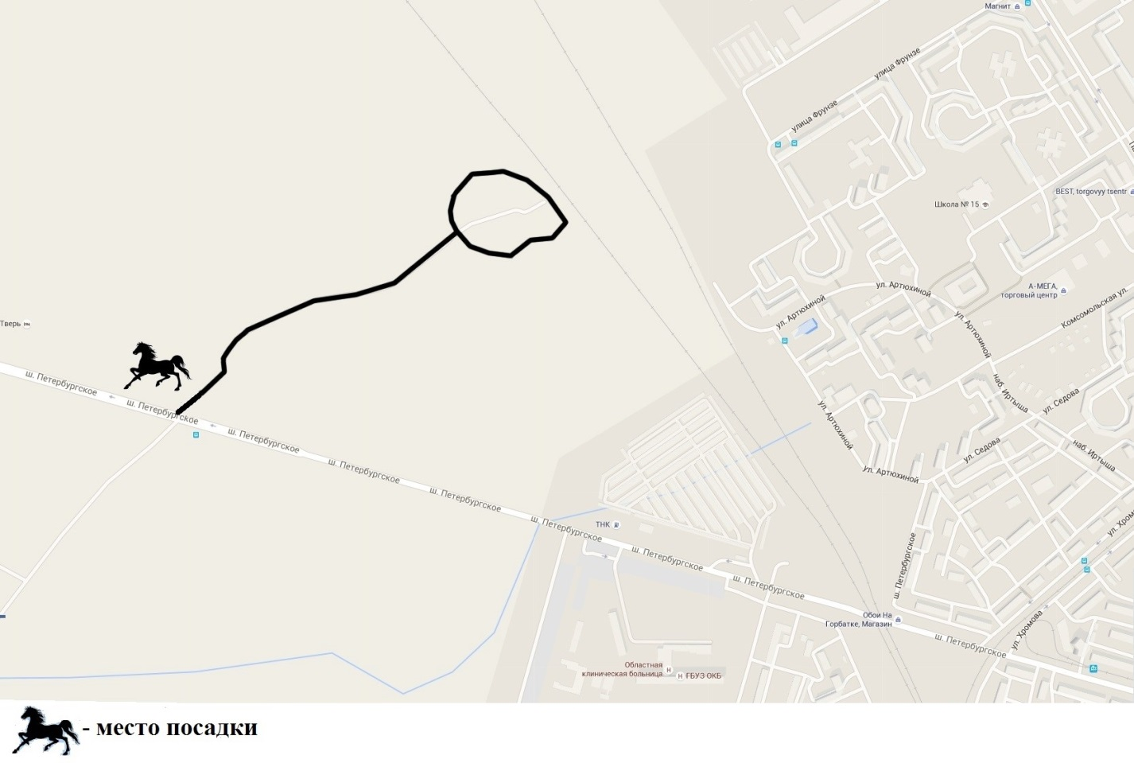

Начальник департамента экономики,  инвестиций и промышленной политики |  | Н.М. Савченко

Приложение 9
к постановлению
администрации города Твери
от 28.03.2016 № 501

Схема маршрута «Заволжский район, набережная Афанасия Никитина»

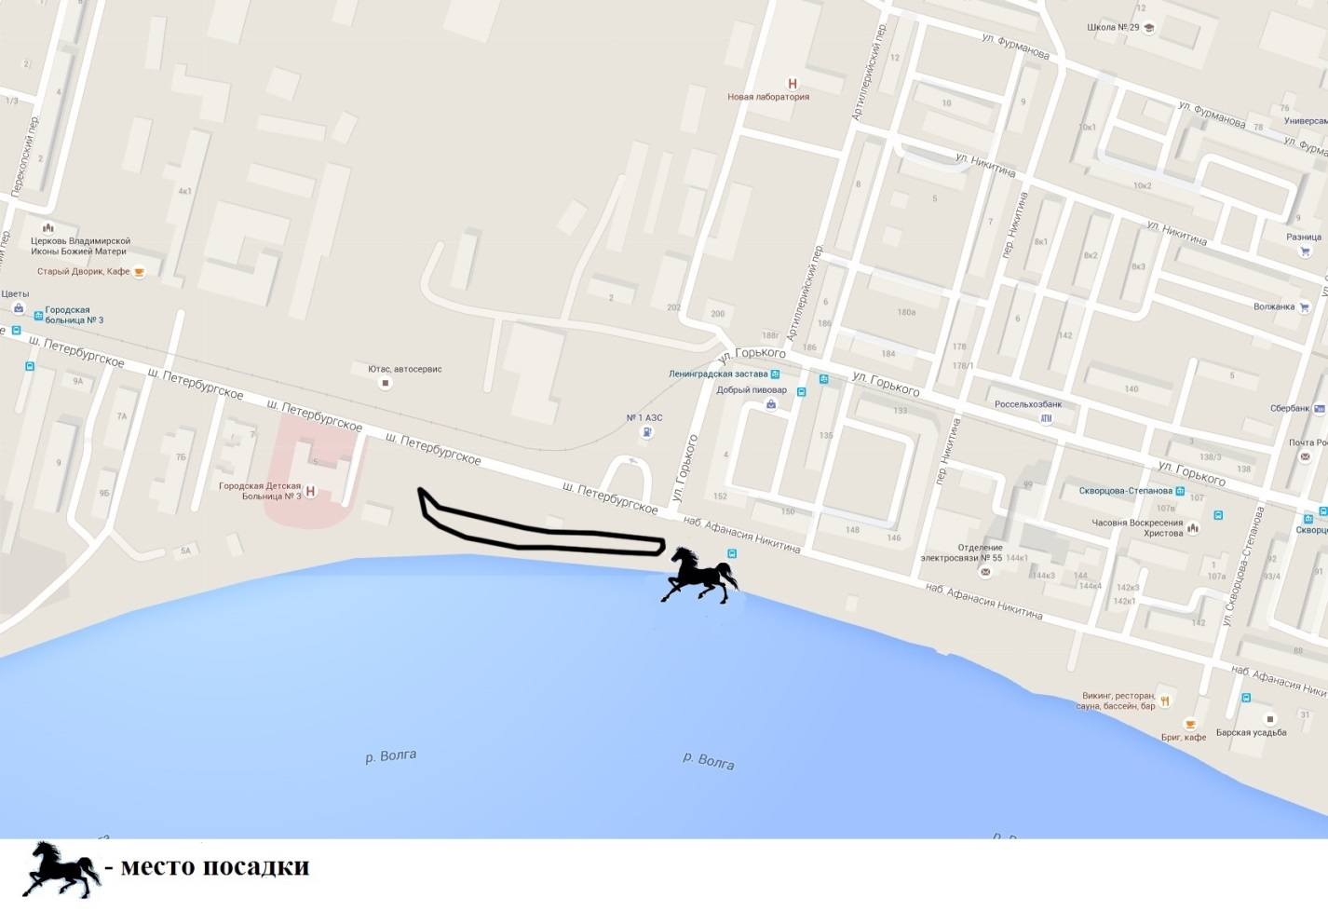

Начальник департамента экономики,  инвестиций и промышленной политики |  | Н.М. Савченко

Приложение 10
к постановлению
администрации города Твери
от 28.03.2016 № 501

Схема маршрута «Пролетарский район, парк «Текстильщиков»
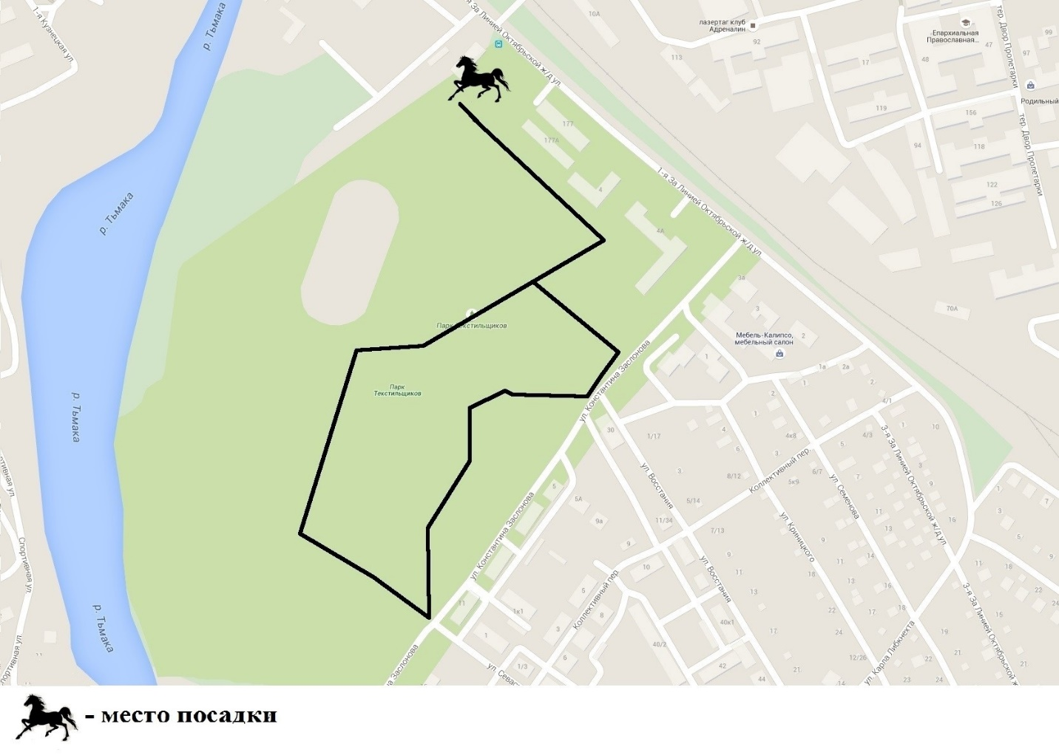

Начальник департамента экономики,  инвестиций и промышленной политики |  | Н.М. Савченко

Приложение 11
к постановлению
администрации города Твери
от 28.03.2016 №501

Положение об организации досуга граждан в связи с оказанием услуг

по катанию на лошадях, иных верховых животных, на гужевых повозках, по установленным маршрутам

1. Настоящее Положение разработано в целях создания условий для организации досуга, массового отдыха жителей города и организации обустройства мест массового отдыха населения, а также в целях обеспечения соблюдения требований по благоустройству и содержанию территории города Твери, при организации досуга жителей города в связи с оказанием услуг по катанию на лошадях, иных верховых животных, на гужевых повозках, по установленным постановлением администрации города Твери маршрутам.
2. Лицами, непосредственно оказывающими услуги по катанию на лошадях, иных верховых животных, гужевых повозках, могут быть граждане, достигшие 18 лет и имеющие необходимую квалификацию или специальную подготовку по обращению с животными, что должно быть подтверждено соответствующими документами об образовании, иными документами.
3. Лица, непосредственно оказывающие услуги по катанию на лошадях, иных верховых животных, гужевых повозках, в месте оказания услуг должны иметь следующие документы:
- надлежаще заверенную копию свидетельства о государственной регистрации юридического лица или свидетельства о государственной регистрации физического лица в качестве индивидуального предпринимателя;
- надлежаще заверенную копию свидетельства о постановке на учет в налоговом органе;
- документ, удостоверяющий личность лица, непосредственно оказывающего услуги по катанию;
- копию приказа (доверенности, договора) на право использования животного лицом, указанным в пункте 2 настоящего Положения;
- действующий на момент оказания услуг ветеринарный документ на лошадь, иное верховое животное, подтверждающий, что животное здорово, с указанием срока действия документа.
4. Обязанности лиц, непосредственно оказывающих услуги по катанию на лошадях, иных верховых животных, гужевых повозках:
- обеспечить доведение до потребителя информации о наименовании юридического лица, индивидуальном предпринимателе - организаторах услуг, месте их нахождения, режиме работы, тарифах на услуги, о технике безопасности, а также схеме маршрута, утвержденной постановлением администрации города Твери, в том числе посредством размещения указанной информации на информационных стендах, оборудованных в местах оказания услуг;
- обеспечить наличие соответствующего санитарного инвентаря, в том числе для уборки экскрементов (веник, лопатка, тряпки, тара и т. п.), оборудовать место хранения продуктов жизнедеятельности (герметичный контейнер) и обеспечить его регулярную очистку;
- при оказании услуг, в том числе при передвижении животных по городу от места постоянного пребывания животных до места оказания услуг и в обратном направлении, не допускать загрязнения территории города (тротуаров, дворов, улиц, парков и т. п.);
- непосредственно перед началом оказания каждой услуги обеспечить проведение осмотра состава и исправности экипировки, инвентаря, правильности седловки;
- обеспечить наличие медицинской аптечки с набором медикаментов для оказания первой медицинской помощи;
- не допускать порчу газонов, плитки и других элементов благоустройства;
- не оставлять животных без присмотра;
- не допускать жестокого обращения с животными;
- не допускать эксплуатацию животных с плохим самочувствием, с хромотой, повышенной температурой тела, в состоянии возбуждения или угнетения, имеющих открытые повреждения кожи в виде травм, ссадин, потертостей, наминов, а при любом отклонении в здоровье или поведении животных обязано снять их с эксплуатации;
- не допускать оказание услуг по катанию лицами, находящимися в состоянии алкогольного, токсического или наркотического опьянения, а также курение вблизи животных во время оказания данных услуг;
- обеспечить использование репеллентов в период массового лёта кровососущих насекомых;
- не допускать использование в целях оказания услуг лошадей - моложе 6 лет, пони, моложе 3 лет;
- не допускать участие в верховых поездках и перевозках гужевым транспортом детей в возрасте до 6 лет без сопровождения взрослых.
5. Организация досуга граждан в связи с оказанием услуг по катанию на лошадях, иных верховых животных, гужевых повозках на территории города Твери осуществляется только по установленным администрацией города Твери маршрутам выгула лошадей, иных верховых животных, в том числе с целью оказания услуг по катанию на лошадях, иных верховых животных, на гужевых повозках, на земельных участках общего пользования, занятых площадями, улицами, проездами, автомобильными дорогами, набережными, скверами, бульварами и другими объектами, а также в местах отдыха и массового пребывания людей.
В период проведения официальных городских праздников на территории города Твери услуги по катанию на лошадях, иных верховых животных и гужевых повозках не оказываются.
Начальник департамента экономики,  инвестиций и промышленной политики |  | Н.М. Савченко

